Закладка «ЭДО» справочника «Контрагенты»
Табличная часть закладки «ЭДО» содержит перечень операторов ЭДО, через которого контрагент обменивается электронными документами с фирмой. Табличная часть закладки становится доступна при задании флага «Контрагент является клиентом ЭДО». При нажатии кнопки «Добавить» в табличную часть закладки добавляется новая строка. В строке надо выбрать нужный элемент справочника «Настройка работы с операторами ЭДО», а затем в графе «ID Участника» следует ввести идентификатор участника документооборота, выданный контрагенту этим оператором ЭДО.
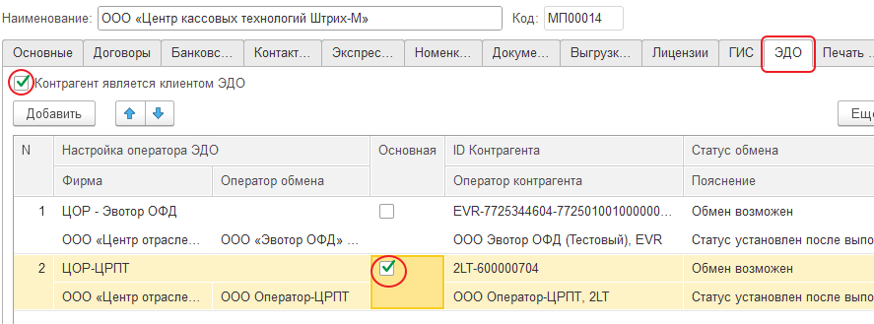Форма закладки «ЭДО» элемента справочника «Контрагенты»
Например.
Если в базе торгового предприятия есть две фирмы и с контрагентом есть договоренность что обмен для фирмы «ЦОР» будет выполняться через оператора АО «Калуга Астрал», а с фирмой ЗАО «Продукты на дом» через оператора ООО «Эвотор ОФД», то табличная часть закладки «ЭДО» у такого контрагента будет иметь две строки. (Пример табличной части закладки см. выше).
Если с каждой фирмой торгового предприятия электронный обмен документами будет выполняться через одного и того же оператора обмена, то количество строк в табличной части будет соответствовать количеству фирм торгового предприятия, использующих электронный документооборот

